“身边好人”推荐表

单位：鼓楼区鼓东街道 2020年6月
姓名 | 黄玉麟 | 性别 | 男 |  | 民 族 | 汉族 | 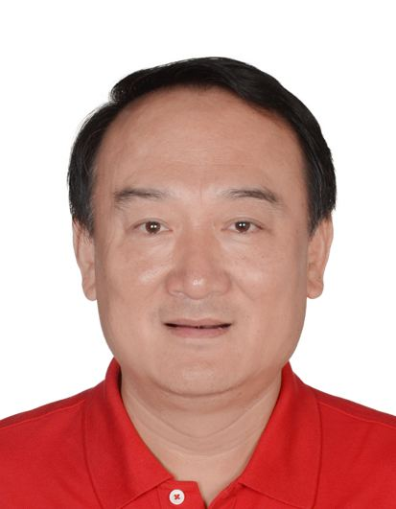
出生  年月 | 1960.** | 政治  面貌 | 党员 |  | 参加工  作时间 | 1979年
身份证号 | 3501021960****041X |  |  |  | 文 化  程 度 | 大专
单位职务 | 福建省中国旅行社行总经理助理 |  |  | 联系  方式 | 8754****
推荐类型 | □助人为乐 □见义勇为 □诚实守信 ■敬业奉献 □孝老爱亲
主  要  事  迹 | 不忘初心，薪火相传  金牌导游黄玉麟，40年如一日的带领游客领略中华文化魅力，带领游子回乡寻根。  黄玉麟，男，1960年*月出生，福建省中国旅行社行总经理助理。作为一名中共党员，他从事基层工作，在最艰苦的旅游一线工作，一做40年，年均带团天数均在180天以上，在一个看似平凡而繁琐的工作中赋予了这个岗位更新、更深层次的意义，真正诠释了导游工作“民间外交官”的角色，乡土文学的教师，海外华人华侨回乡的“亲人”，外宾看中国的一个窗口。  随着旅游业的发展，对导游的政治素养和文化知识的要求越来越高。黄玉麟同志会利用一切和利用的时间，不停学习，不断充电来满足旅客的多方面需求。以自己长年累月积累的知识储备和充足的准备给他们展现一副泱泱中华上下五千年的画卷，让这些回来的中华儿女更深的了解祖国，将这些故土的情怀深植于心，无论走到哪里，都是世界中华情。  黄玉麟同志在业务上，他极为重视专业知识的学习与积累，勤于学习，业余时间博览群书；他更善于学习，不仅向书本学，更向实践学、向大自然学，名篇典故信手拈来、出口成章，史地、建筑、生物相关知识，了然于胸、如数家珍，渊博的知识加之高超的导服技巧令游客们赞不绝口。一个好导游，不仅要有亲情的服务，还要有过硬的专业本领。  40年的导游生涯黄玉麟做到了零投诉。也正因如此，黄玉麟收获了很多点赞、好评，美国《侨报》记者赞扬黄玉麟是福建的活化石；纽约作家张宗子先生评价黄玉麟说，“这位是我见过的最具有人文深度的导游”；马来西亚拉曼大学中文研究生团队也称赞黄玉麟有“最深的底蕴”，是“最好的导游”。  40年的工作中，黄玉麟同志坚守初心，做中国好导游，在工作岗位上，黄玉麟同志严谨求实，勤奋刻苦，兢兢业业，努力完成各项工作任务。作为与新中国一起成长起来的导游，是党的培养，让其从一名普通导游成长为“民间外交官”，2017年黄玉麟入选国家旅游局万名旅游英才计划“金牌导游”培养项目。  当导游，黄玉麟有四件宝贝：麦克风、单反相机、IPAD、佛珠。麦克风是自己掏钱买的，为了能让游客们在欣赏风景时，能最清晰地听到他的讲解；照相机是为了给游客拍照准备的，义务为团队拍下许多好照片，增添了旅游的快乐和回忆；  IPAD是他携带着的“葵花宝典”、“百科全书”，这个宝贝让他在每个旅途都有“新鲜营养”的补充，并能把新学习到的内容，分享给游客；一串佛珠，是他提醒自己在路上要慈悲为怀、积善行德之物。黄玉麟说，“我坚守勤勤恳恳做事，踏踏实实做人的格言，在工作和学习上一步一个脚印，才有今天的收获。我坚信人在做，天在看。  一门父女，两代领路人，两代高级导游，两种介绍语言，父女都入选国家名导师资库，这在国内都极为罕见，这一佳话也在全国旅游业传为佳话，更是被搬上很多院校的课堂作为旅游行业执着的活例子。杰出的导游工作，沉甸甸的奖章荣誉。黄玉麟说，传承才是他工作40年以来最成功的一份答卷。因为女儿黄韵文也投身导游行业，并且成为“福州市十佳导游员”、入选国家名导师资库。  岁月不饶人，黄玉麟说“女儿就是传承”。黄玉麟说他家的家庭最大的荣誉不是两代双语高级导游，而是父女俩自豪地成为了游客了解福建的《地方志》，成为了海外华人华侨、港澳台同胞以及外国友人了解中国文化的窗口，成为了华裔青少年寻根之旅的向导，成为了很多旅游专业学生投身这个行业的榜样。  40年风雨兼程，黄玉麟仍然奋斗在导游一线，他说：“我是真真深爱这个职业，哪怕到我退休的时候，穿个长衫，拿个拐棍，带个金边眼镜，走在路上，我就是城市的一本书。”

